**DOCUMENTAȚIE**

**ROBOT DIFERENȚIAL**

Profesor coordonator : Trăsnea Bogdan

Nume :Grabovenco Bogdan-Iulian

Programul de studii : Automatica

Grupa : 4LF412

An : 2022-2023

## **Cuprins**

1.Introducere 3

2.Arhitectură 3

3.Partea Hardware 6

4.Partea Software 7

5.Rezultat 10

6.Anexe 11

# 1.Introducere

Robot, un termen de origine slavă, întrebuințat inițial de frații Čapek în lucrările lor de literatură science-fiction, înseamnă iobag sau clăcaș , un individ obligat să desfășoare muncă silnică, un individ lipsit de voința de a decide pentru sine însuși.

Conform ISO (International Organization for Standardization) și EURON: Robotul este un manipulator controlat în mod automat, reprogramabil, utilizat pentru scopuri multiple, în

automatizarea aplicațiilor industriale, iar conform RAI (Robot-Assisted Instruction): roboții industriali sunt manipulatoare reprogramabile, multifuncționale, utilizate pentru a manipula materiale, unelte sau echipamente.

Ideea de la care a plecat proiectul este un simplă: aceea de construi un robot diferențial autonom ce se ghidează singur cu ajutorul celor 3 senzori ultrasonici, evitând obstacolele din calea sa.

# 2.Arhitectură

Pentru început, aveți nevoie de un kit de robot diferențial Arduino la care mai adăugați 2 senzori ultrasonici de tip HC-SR04 (fig.2.1).

*Fig. 2.1*

*Kit Arduino 2WD + 2 x HC-SR04*

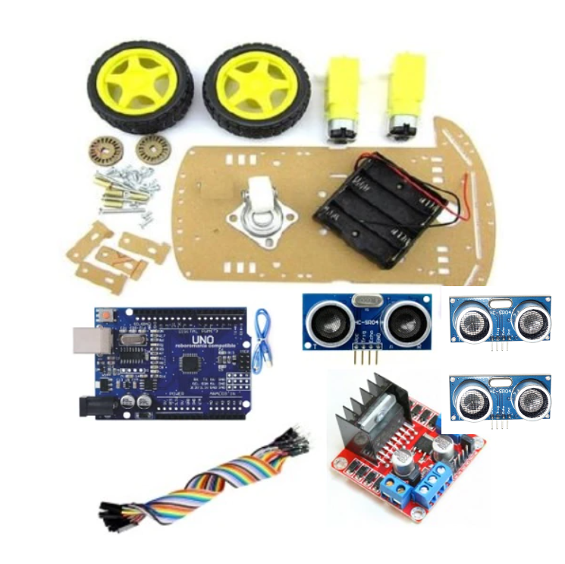

Apoi, vă veți folosi de plăcuța Arduino, de obcei este de tipul UNO, prevăzută în kit (2.2) și veți avea nevoie 4 baterii de 1.5 V (2.3) sau o baterie externă de 5 V (2.4).

C

*Fig. 2.2*

*Plăcuță Arduino UNO*

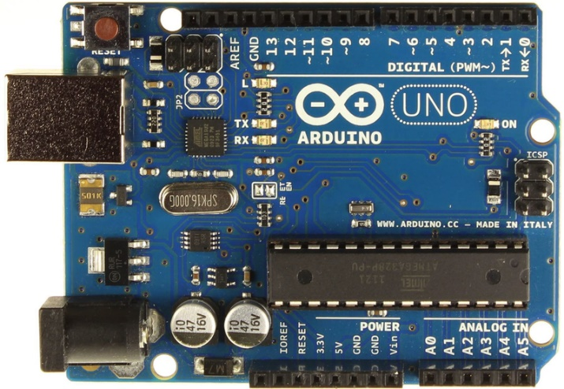

*Fig. 2.3*

*Set Baterii de 1.5 V*



*Fig. 2.4*

*Baterie externa*

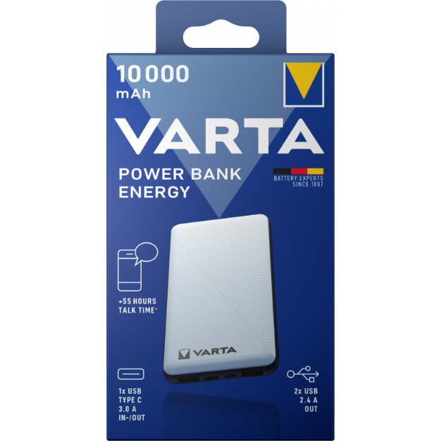

În continuare, pentru a ne folosi de motoare avem nevoie de un driver special pentru motoare drivere, iar cel prevăzut în kit este sufficient pentru a ne îndeplini obiectivul (2.5).

*Fig. 2.5*

*Driver motoare L298N*

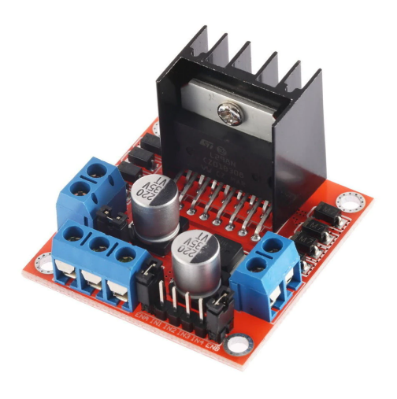

*Fig. 2.6*

*Modul BT HM10 CC2541*

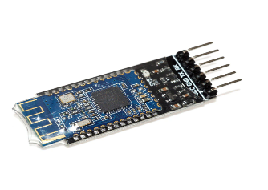

Opțional, putem adăuga un modul Bluetooth pentru control de la distanță (2.6).

# 3.Partea Hardware

Primul pas este asamblarea celor 2 motoare, apoi montarea pe placa de caroserie, alături de roata de susținere înșurubată în fața, după modelul din figură, sau în spatele plăci de caroserie, urmând ca apoi să așezați suportul pentru baterii, în cazul meu am optat pentru o baterie externă din motive tehnice, suportul pentru baterii fiind crăpat (3.1).

*Fig. 3.1*

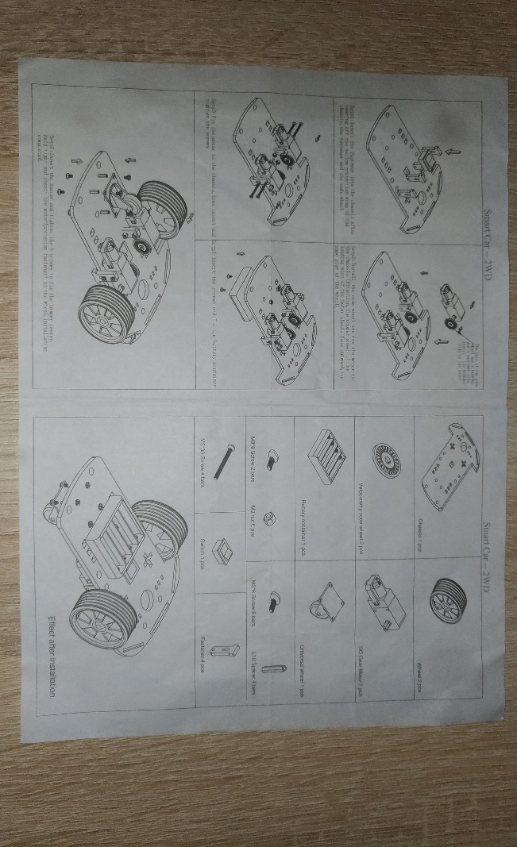

Figura 3.2 ne arată porturile și pin-urile utilizate, precum și diferitele conexiuni ce se stabilesc între piese.

*Fig. 3.2*

*Pin-uri utilizate*

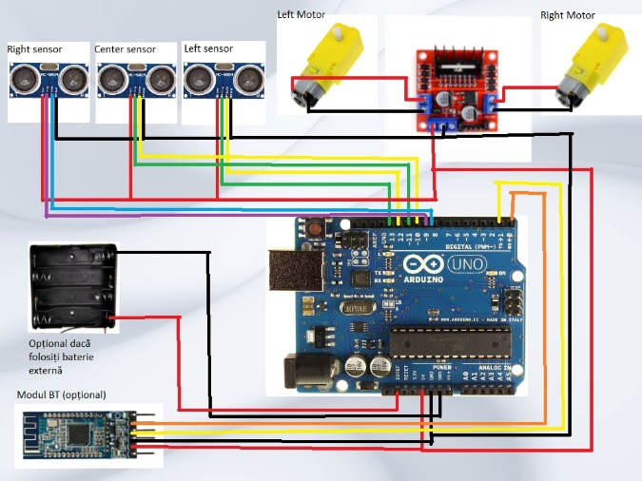

Senzorii ultrasonici intră în porturile digitale după cum urmează: Trigger-ul senzorului din stânga ocupă D13, iar Echo-ul ocupă D12, similar în aceeși ordine urmează senzorul central, apoi cel din dreapta, alimentarea le este asigurată fie de bateria externă, fie de bateriile de 1.5 V în porturile de 12 V și GND (ground, masa sau “minusul”) aflate pe modul de motoare.

Porturile de alimentare de pe placa de motoare sunt conectate la plăcuța Arduino UNO în dreptul secțiunii Power la porturile de 5V și GND.

Motoarele: motorul stâng ocupă porturile OUT1 și OUT2 de pe driver-ul de motoare, iar cel stâng OUT3 și OUT4. Similar se poate proceda cu 4 motoare, comanda dată celor două extinzându-se și la celelalte.

Opțional se pot folosi modulul Bluetooth (HM10 CC2541) și alimentarea cu ajutorul a 4 baterii de 1.5 V. Modulul Bluetooth se conectează asemănător la porturile de alimentare de pe Arduino, cu mențiunea că “plusul” se poate duce și la 3.3 V. RX (receiving data) și TX (transmiting data) sunt pin-urile care ne mai rămân de conectat la Arduino, acestea intră în porturile, dar nu este o condiție obligatorie, RX sau D0 și TX sau D1, însă dacă alegerea porturilor digitale nu este restricționată, upload-area programului ce folosește modulul se face cu cele 2 pin-uri deconectate de la Arduino pentru a funcționa corespunzător.

Alimentarea circuitului se face fie cu o baterie externă de 5 V, fie cu 4 baterii de 1.5 V așezate în suportul ce vine cu kitul robotului.

# 4.Partea Software

În urmatoarele figuri se vor putea vedea fragmente din cod, commentate în interiorul programului.

*Fig. 4.1*

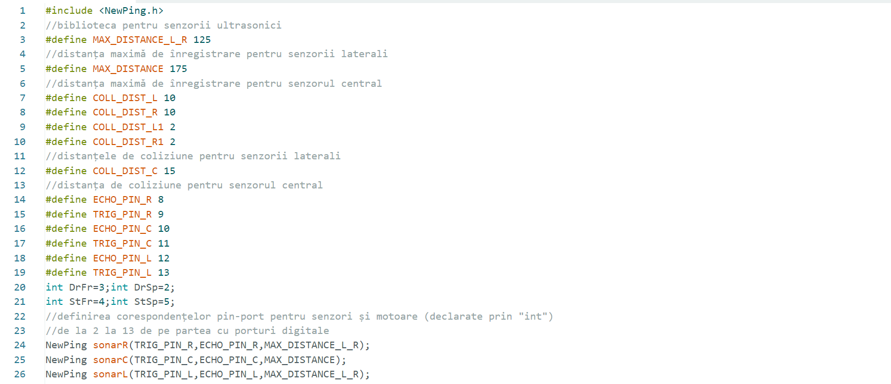

*Fig. 4.3*

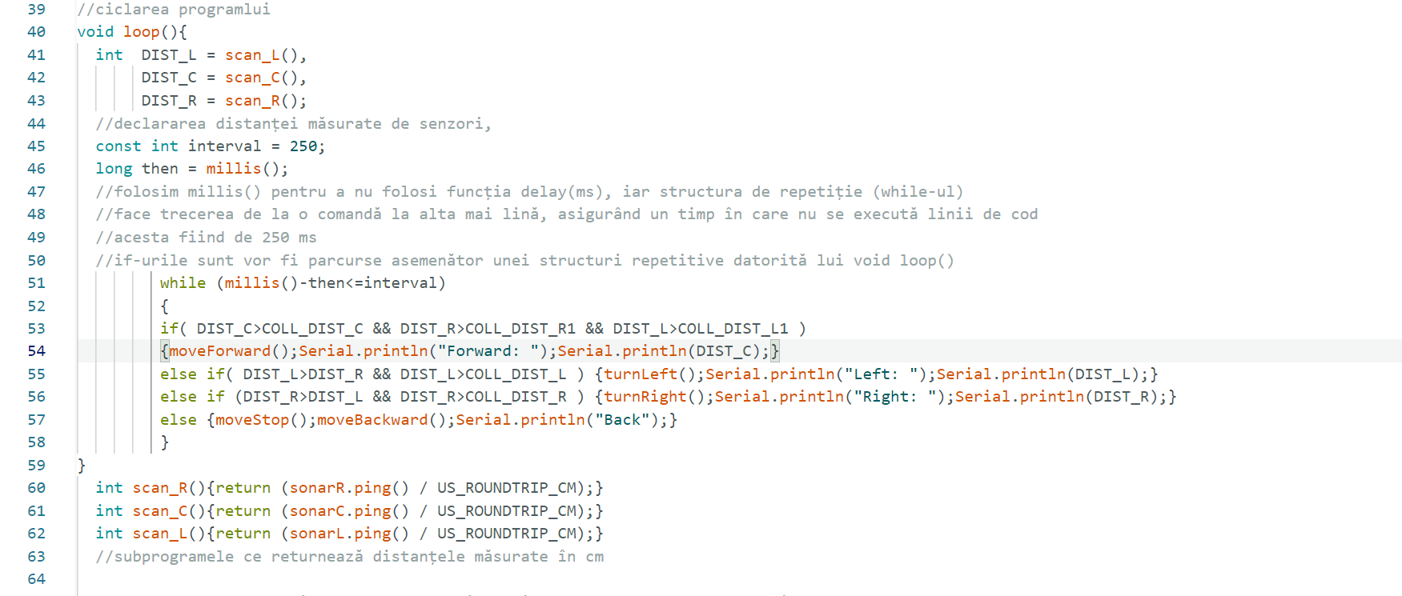

*Fig. 4.2*

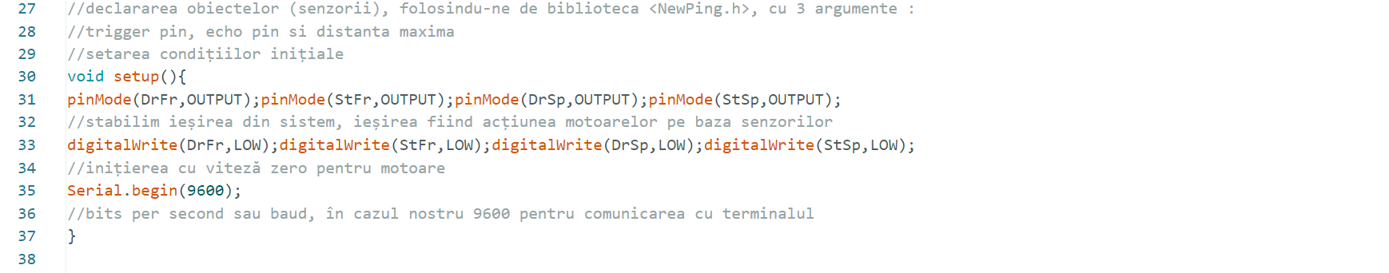

*Fig. 4.4*

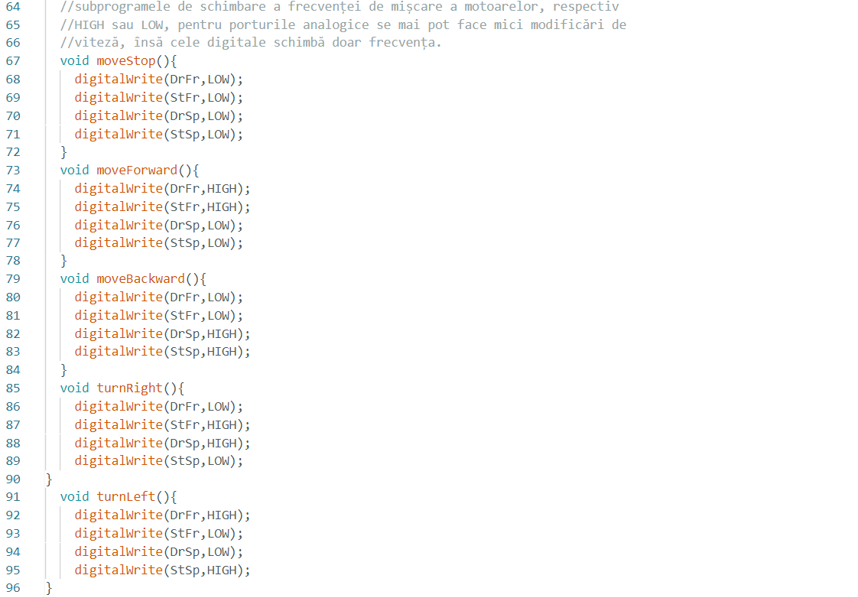

# 5.Rezultat

După asamblare robotul diferențial va arăta asemănător cu cel din figurile de mai jos.

*Fig. 5.1*

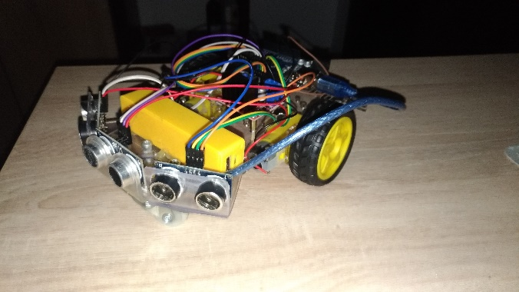

# 

*Fig. 5.2*

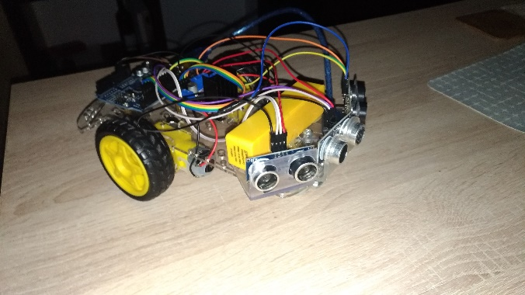

*Fig. 5.3*

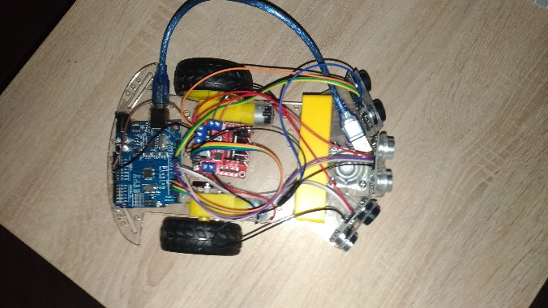

# 6.Anexe

1. https://roboromania.ro/manuale/Arduino-2-Starter-Kit-manual-roboromania.pdf

2. https://ro.wikipedia.org/wiki/Robot

3. https://support.arduino.cc/hc/en-us

4. https://elearning.unitbv.ro/pluginfile.php/230147/mod_resource/content/1/RoboticaM1C1